semana nacional do livro e da biblioteca

**Quem conta um conto...e outros contos**

Questão 1

*E Américo Pisca-Pisca, pisca-piscando que não acabava mais, estirou-se de papo para cima à sombra da jabuticabeira.*

*Dormiu. Dormiu e sonhou. Sonhou com o mundo novo, inteirinho reformado pelas suas mãos. Que beleza!*

*De repente, porém, no melhor do sonho, plaf! uma jabuticaba cai do galho bem em cima do seu nariz.*

*Em A Reforma da Natureza*

Explique por que as frutas caem das árvores quando estão maduras e não ficam no pé até que alguém as colha.

__________________________________________________________________________________________________________________________________________________________________________________________________________________________________________________________________________________________________________________________________

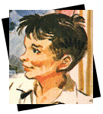Questão 2

E

O MÊS DE ABRIL

ra em abril, o mês do dia de anos de Pedrinho e por todos considerado o melhor mês do ano. Por quê? Porque não é frio nem quente e não é mês das águas nem de seca – tudo na conta certa! E por causa disso inventaram lá no Sítio do Picapau Amarelo uma grande novidade: as férias-de-lagarto. (em Viagem ao Céu)

Circule a estação em que se encontravam os personagens.

PRIMAVERA OUTONO VERÃO INVERNO

Justifique sua resposta.

________________________________________________________________________________________________________________________________________________________________________________________________________________________________________________________________________________

Questão 3

*- E agora? – disse Narizinho. – Ela nos mandou brincar; mas brincar de que, nesta cidade de palavras? Uma ideia!... Vamos ver a pontuação! Onde fica a pontuação, Quindim?*

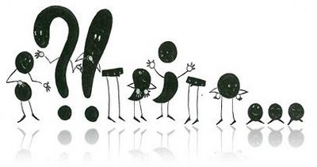*- Aqui perto, num bazar. Eu sei o caminho – respondeu o paquiderme.*

*No tal bazar encontraram os Sinais de Pontuação, arrumados em caixinhas de madeira, com rótulos na tampa. Emília abriu uma e viu só Vírgulas dentro.*

*Em, Emília no País da Gramática*

Copie do texto uma frase que tenha:

Vírgula e ponto de interrogação

__________________________________________________________________________________________________________________________

Ponto de exclamação e reticências

__________________________________________________________________________________________________________________________

Travessão e ponto final

__________________________________________________________________________________________________________________________

Questão 4

Para guardar seus objetos, Visconde de Sabugosa guarda caixas bem coloridas e de formatos variados.

Visconde quer escolher uma caixa com forma adequada para guardar o seu chapéu. Qual é a cor da caixa que ele deve escolher?



( ) VERDE

( ) AMARELA

( ) AZUL

( ) VERMELHA

Escreva o nome da forma: _______________

Questão 5

Emília inventou uma língua para lá de maluca. Para entender o que ela está falando, substitua as letras dos balões seguindo o quadro abaixo.

a) Complete a letra que está faltando no quadro.

b) Reescreva a fala de Emília no balão.

|  |  |
| --- | --- |
| TROQUE | POR |
| Y | A |
| Z | E |
| X | C |
| U | I |
|  |  |



